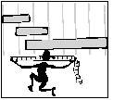

MATEMÀTIQUES MESURES
Nom: _____________________ Data: ______________
Unitats Longitud. Més grans

1.- Expressa les longituds següents de forma incomplexa:

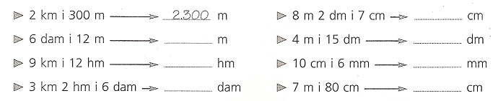

2.- Completa:

